ЗВІТ ПРО ПРОВЕДЕННЯ ТИЖНЯ ГЕОГРАФІЇ В ЧЕРНІВЕЦЬКІЙ ГІМНАЗІЇ №13.

З 18 по 22 березня 2024 року в школі проходив Тиждень географії. Метою проведення заходів було поглиблення знань учнів з географії, розширення наукового світогляду, підвищення інтересу до географічної науки, дослідження навколишнього середовища, всебічного розвитку особистості, виховання інтересу до вивчення географії.
Програма Тижня географії була розроблена таким чином, щоб могли бути задіяні всі учні. А за активну участь усі учасники мали можливість отримати «бонуси».
Протягом тижня були проведені такі заходи:

- Понеділок/18.03/ Відкриття тижня. Ознайомлення з планом проведення тижня. Конкурс плакатів.
- Вівторок/19.03/ Урок на тему «Рухи вод у Світовому океані».
- Середа/20.03/ Презентація робіт на тему «Виробництво тканин, одягу, взуття у світі та в Україні». Географічний практикум «Розв’язування географічних задач».
- Четвер/21.03/ Перегляд фільму «Створення планети».
- Пятниця/22.03/ Підсумки тижня.
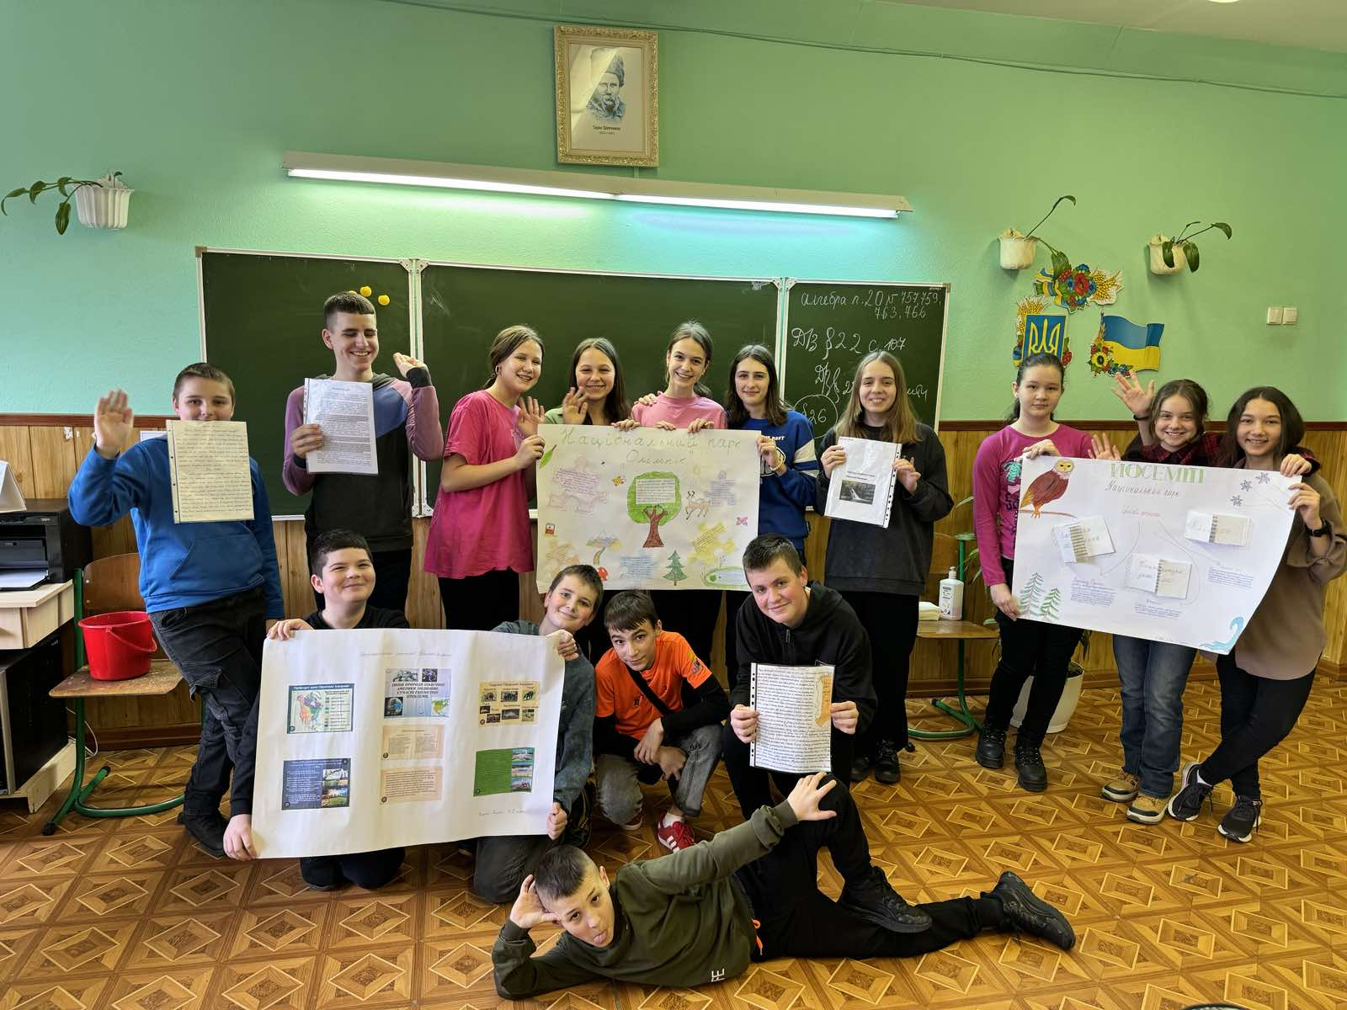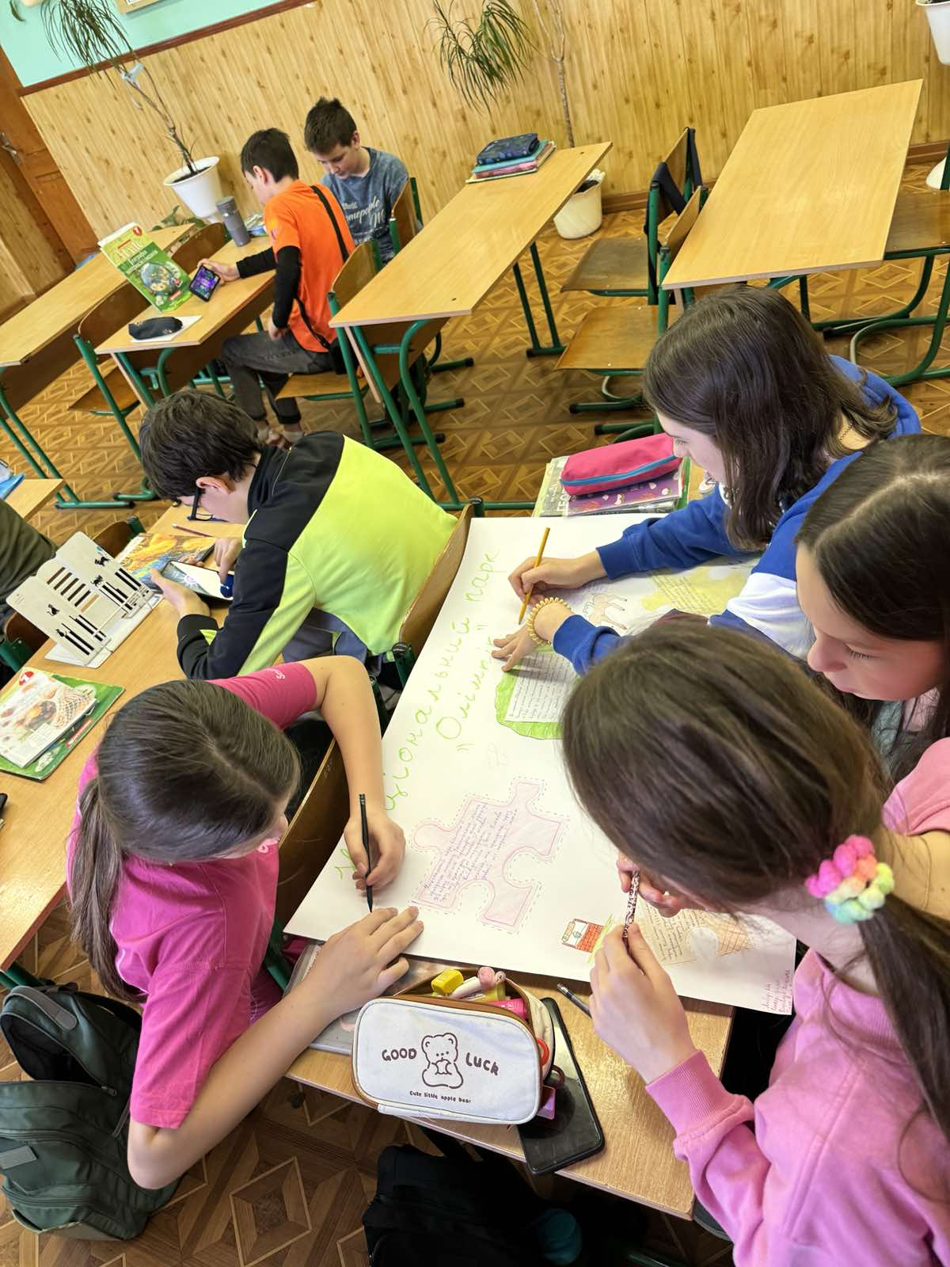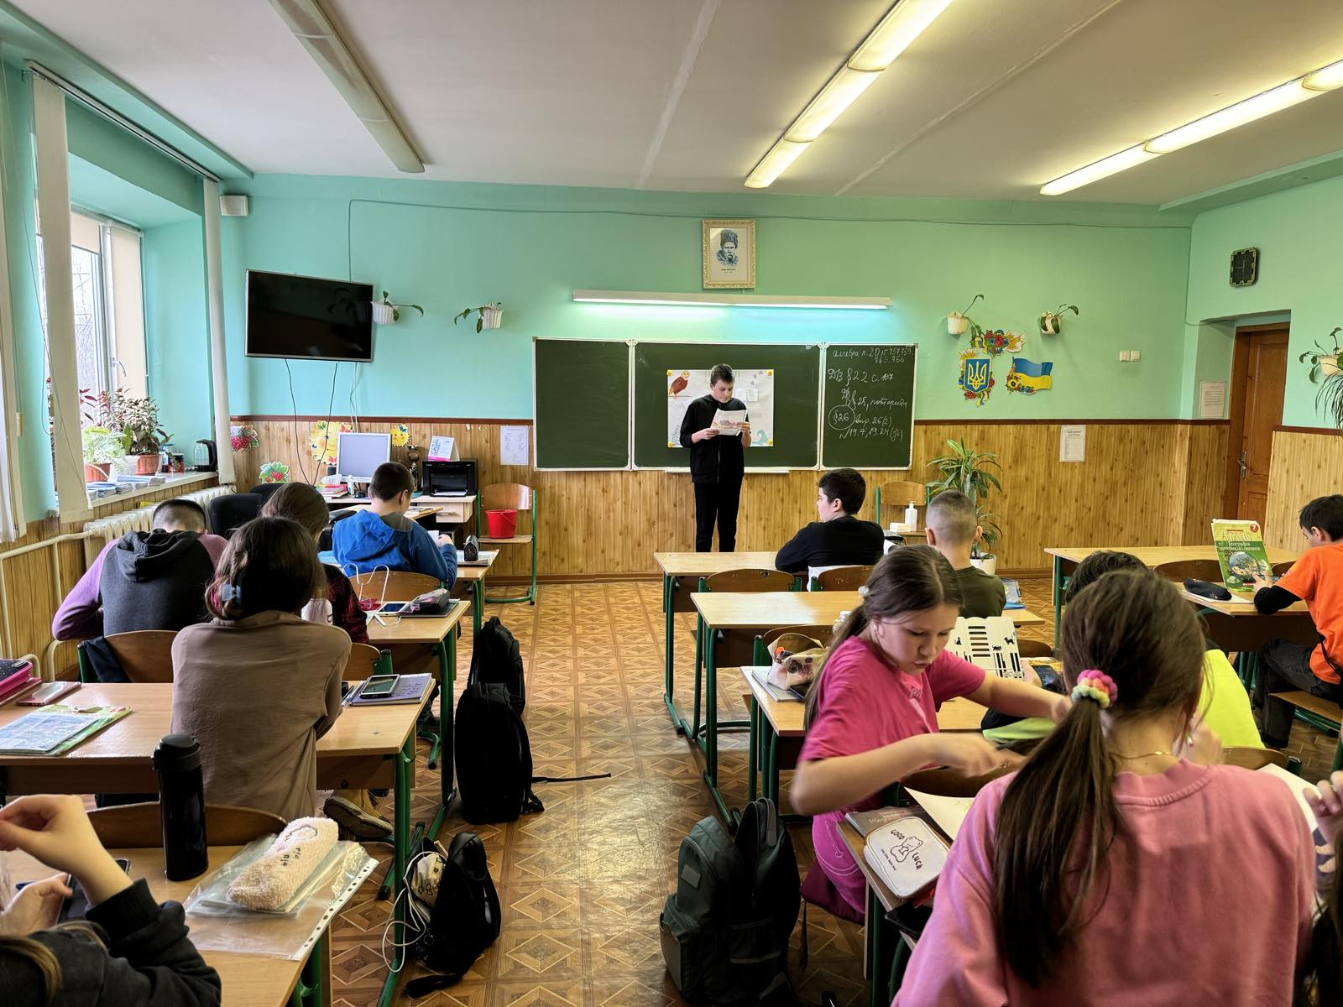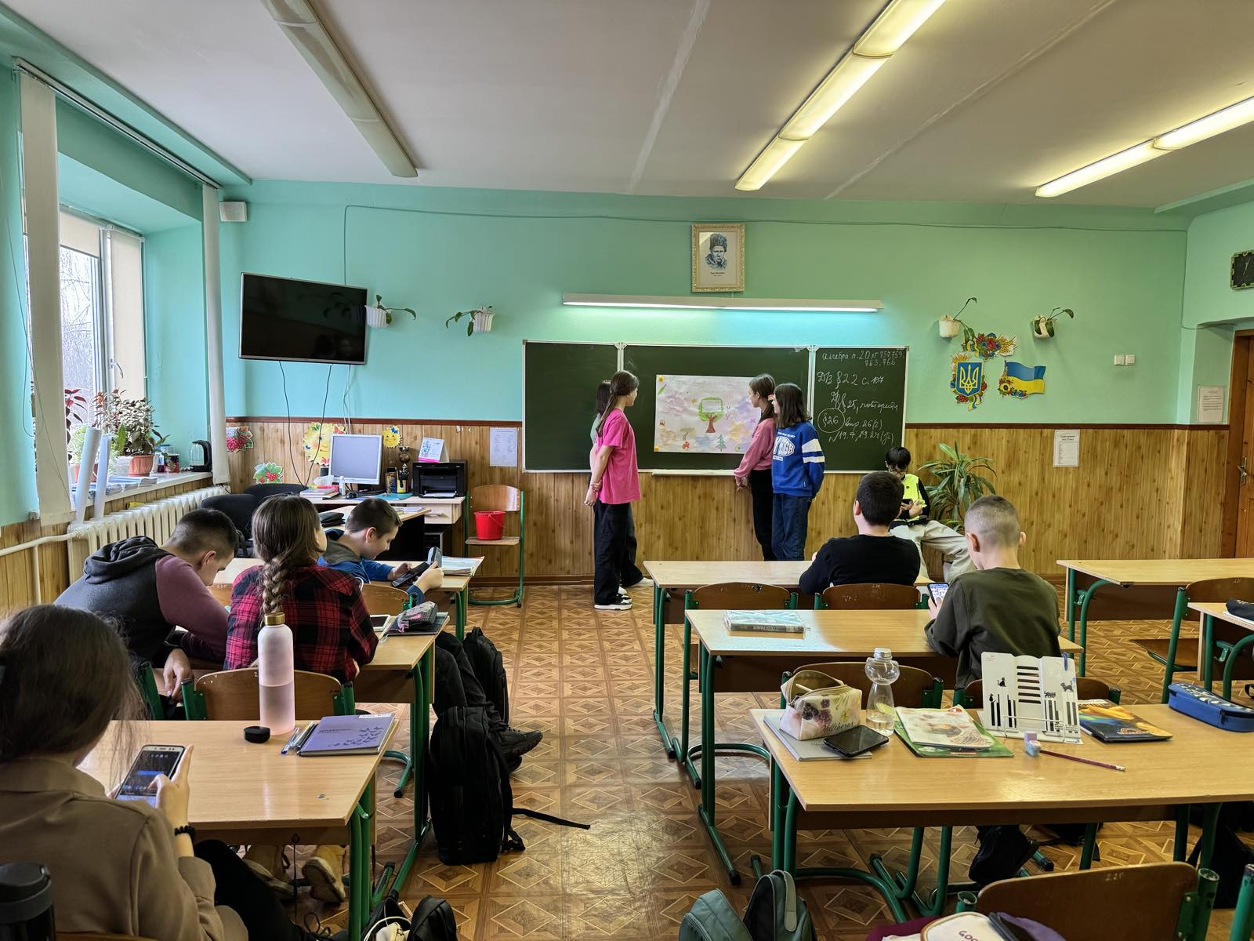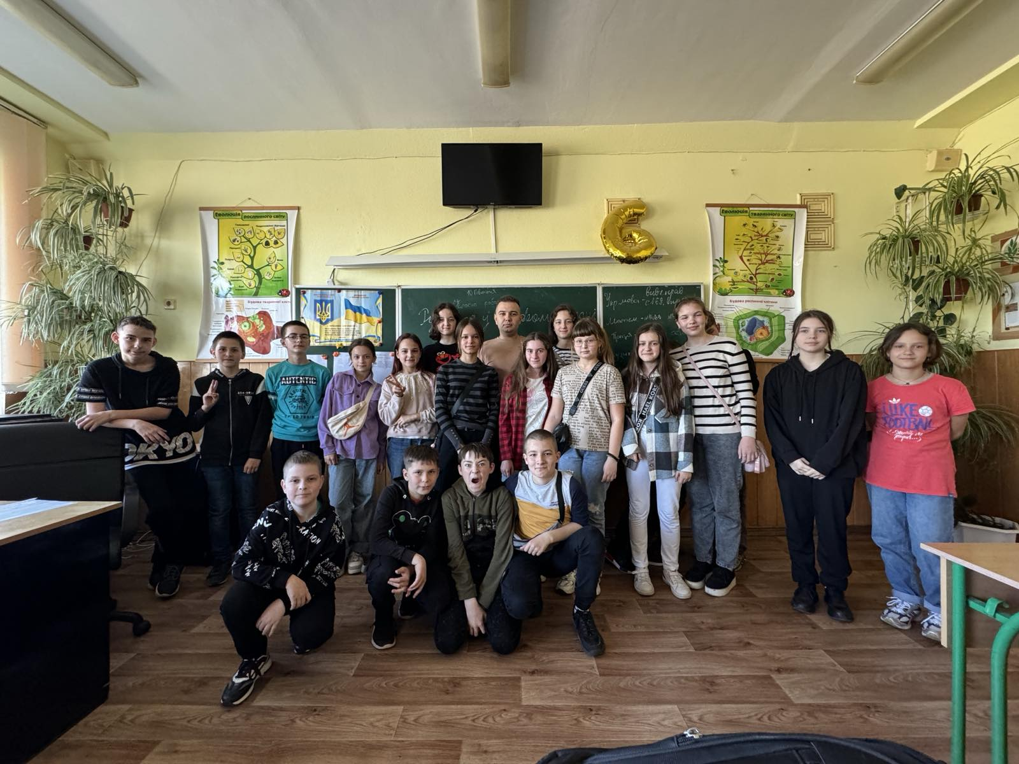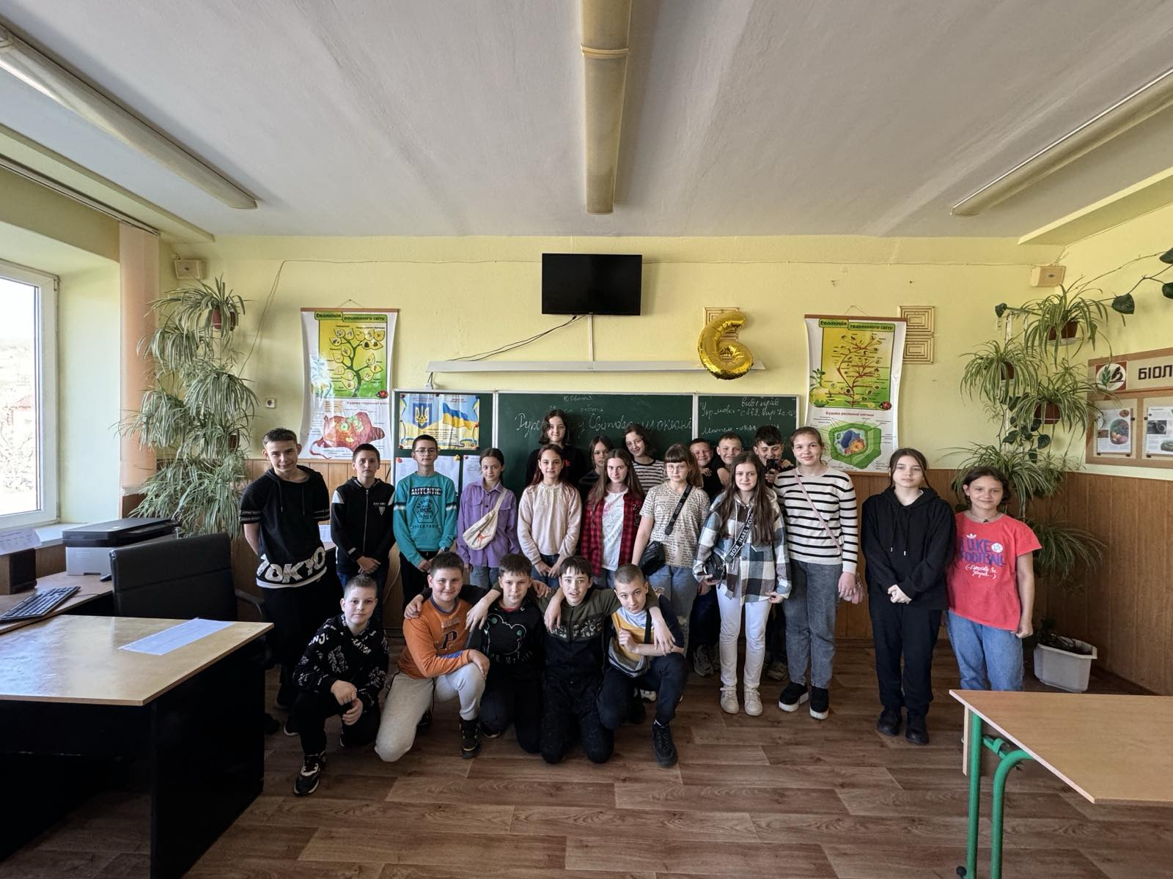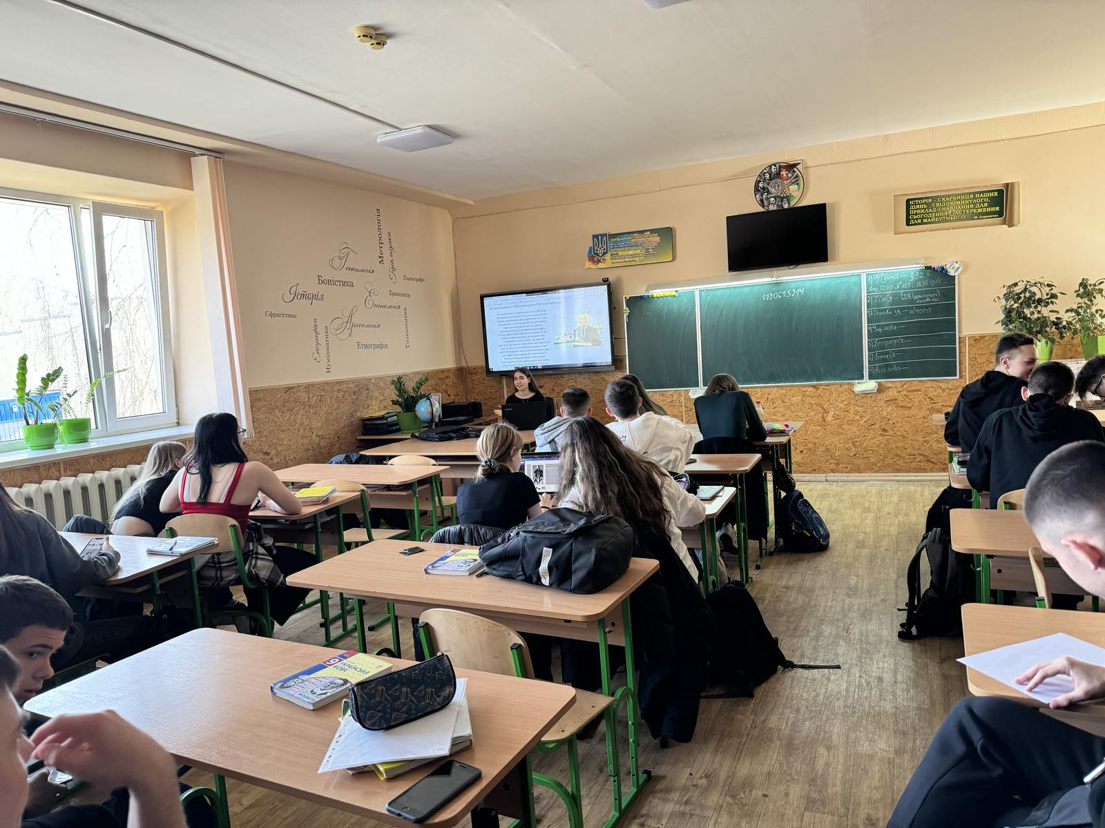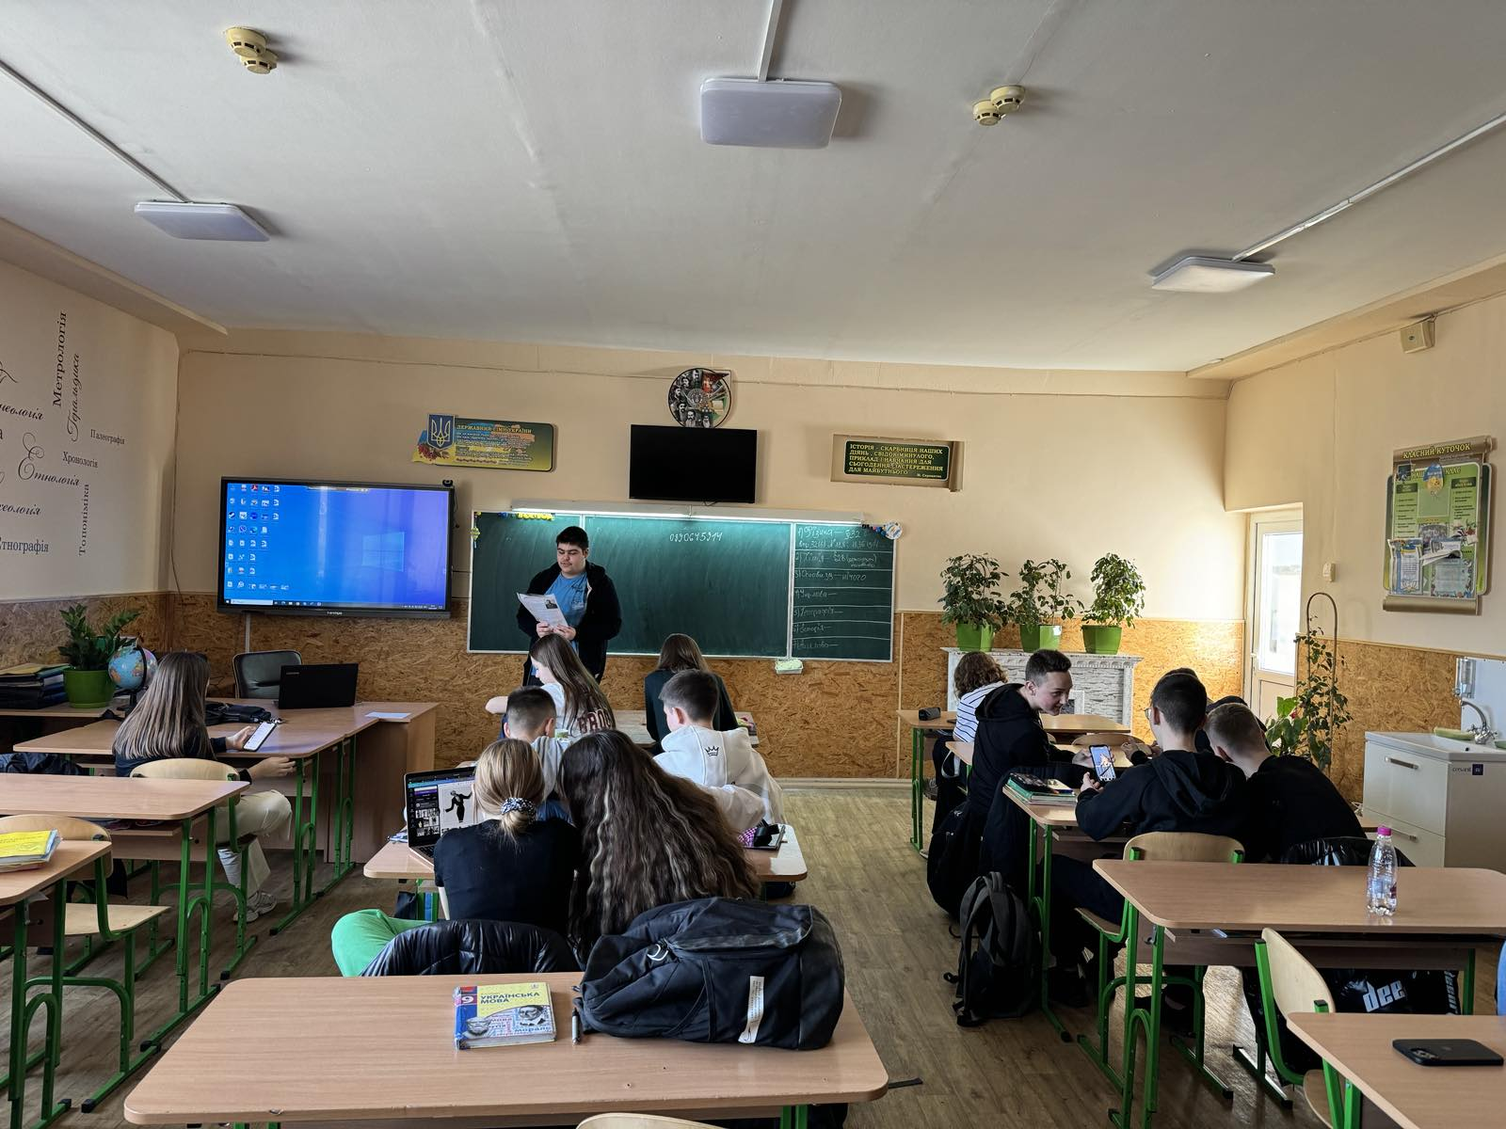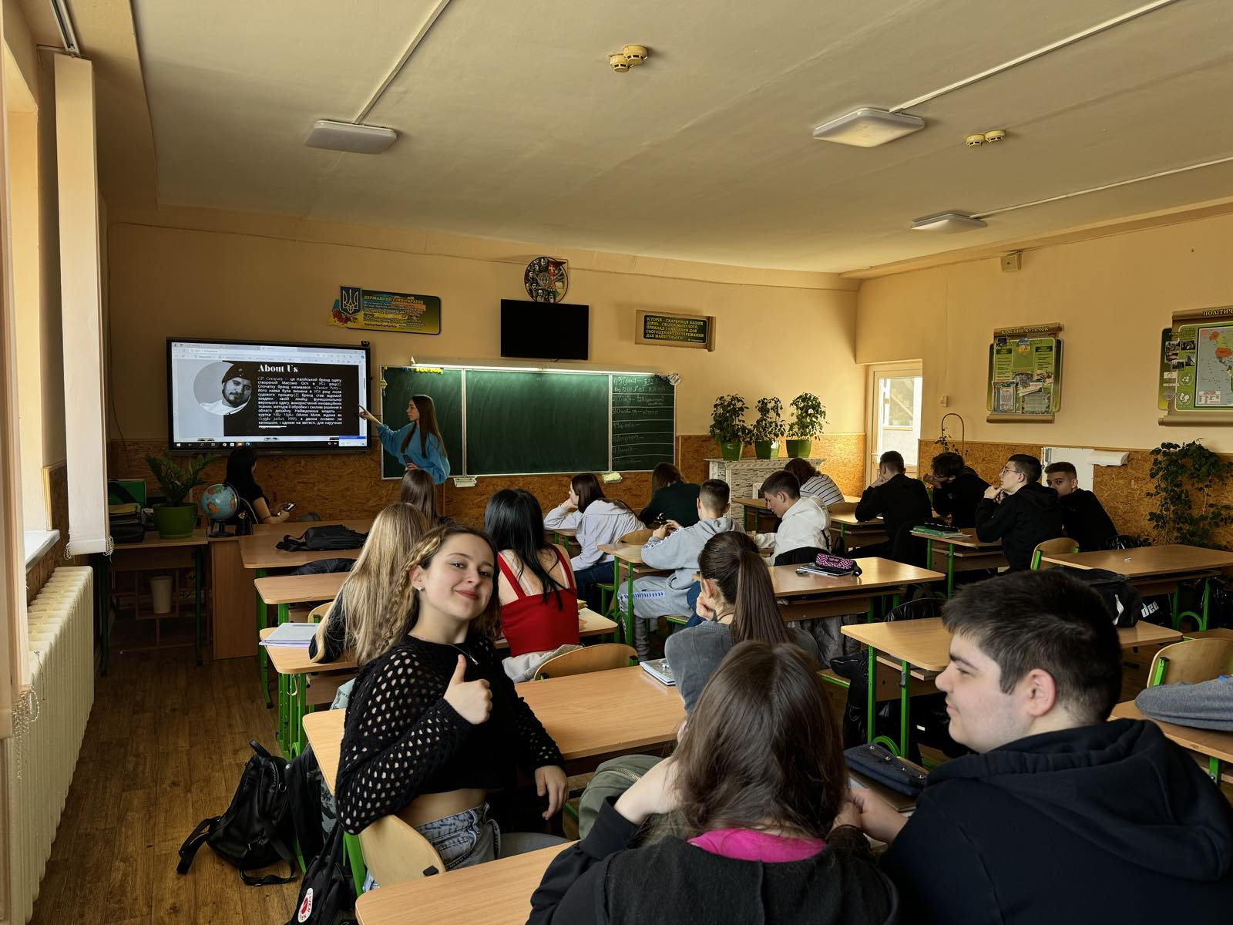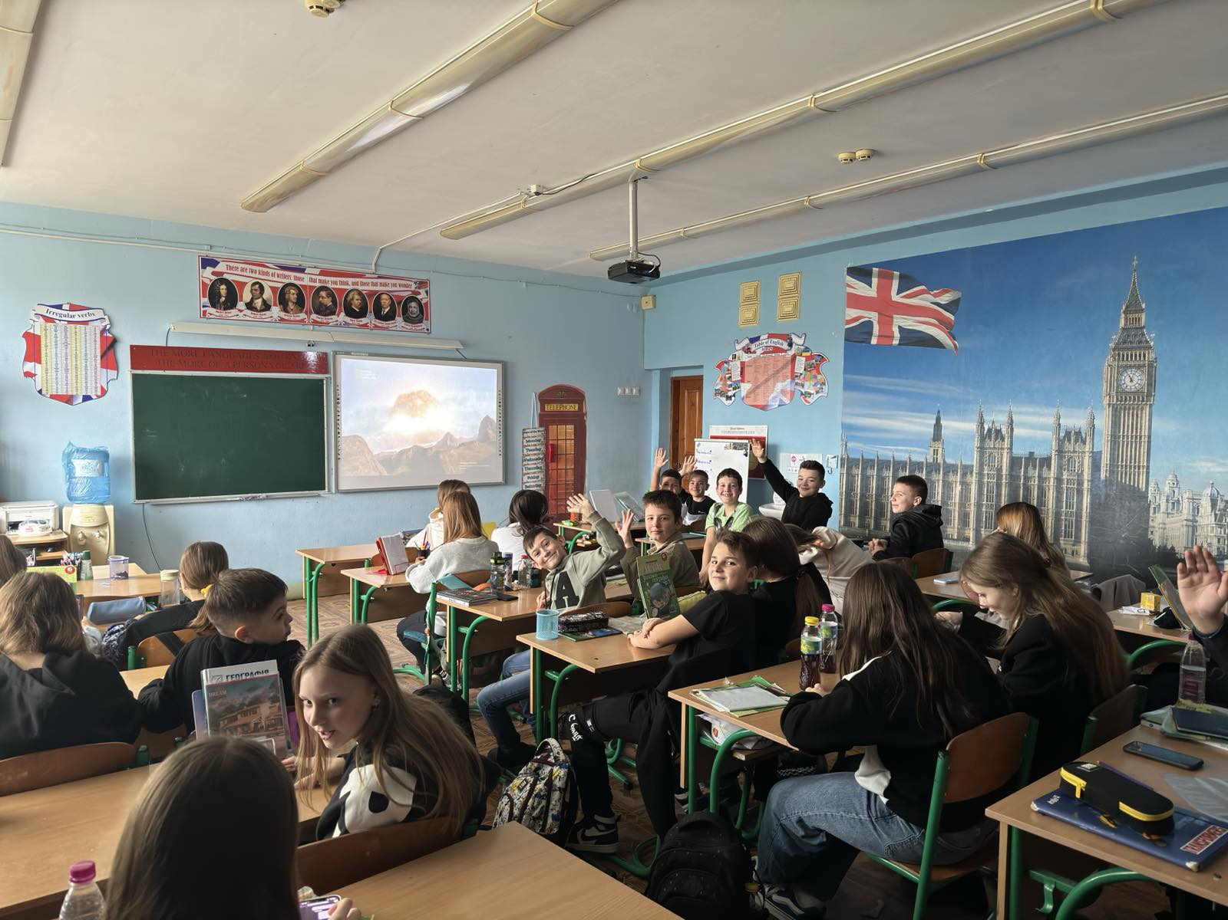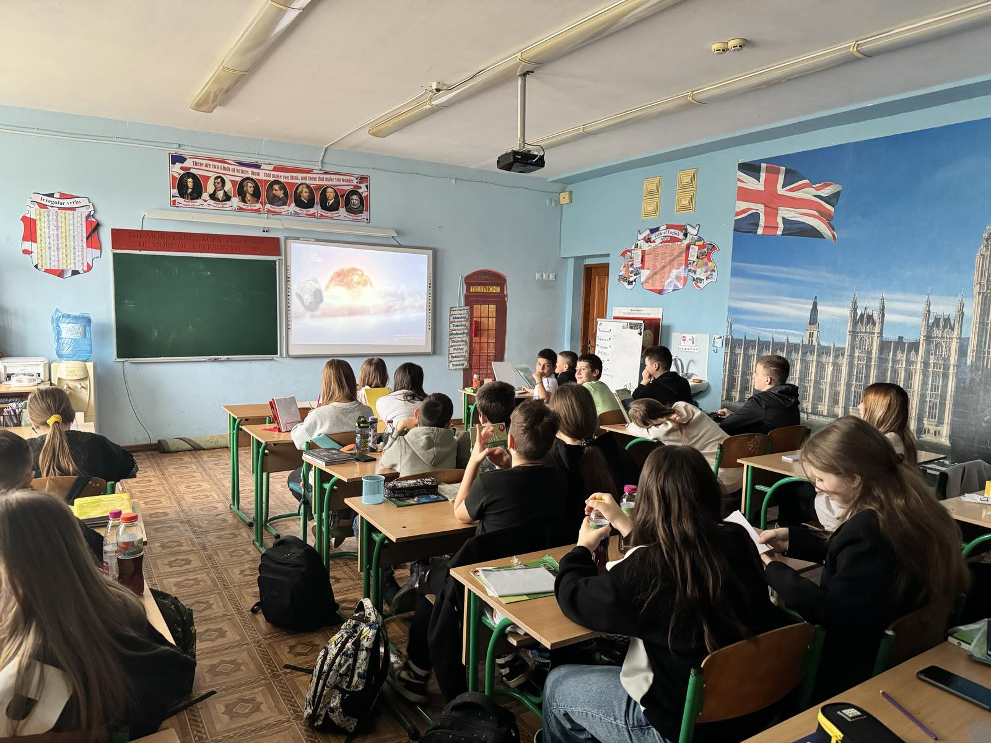

Використання індивідуальних та групових видів робіт, активних та інтерактивних методів стимулювало учнів до участі у заходах, сприяло встановленню тісного співробітництва між вчителем та учнями.
Форми та методи роботи відповідали рівню розвитку дітей, проводилися в рамках діяльнісного, компетентнісного та особистісно-орієнтованого підходів. Представники старших класів відзначилися під час виконання мультимедійних проектів.
Тиждень географії виявився насиченим, цікавим, довів, що географічна наука корисна у сучасному світі і захоплює своїми цікавими фактами та відкриттями.

